** บันทึกข้อความ**

**ส่วนราชการ** โปรดระบุชื่อหน่วยงาน โทร./โทรสาร คลิกหรือแตะที่นี่เพื่อใส่ข้อความ

**ที่** อว 0604.คลิกหรือแตะที่นี่เพื่อใส่ข้อความ วันที่ ๒ ธันวาคม ๒๕๖๓

**เรื่อง** ขออนุมัติใช้เงินรายได้เหลือจ่ายสะสม เพื่อตั้งแผนงบประมาณรายจ่าย ประจำปีงบประมาณ พ.ศ. 2564

เรียนอธิการบดี ผ่านรองอธิการบดีฝ่ายแผนและพัฒนาคุณภาพองค์กร

ตามที่ โปรดระบุชื่อหน่วยงาน ได้ตั้งแผนปฏิบัติงานและแผนการใช้จ่ายงบประมาณ ประจำปีงบประมาณ พ.ศ. 2564 โครงการคลิกหรือแตะที่นี่เพื่อใส่ข้อความ จำนวน คลิกหรือแตะที่นี่เพื่อใส่ข้อความบาท (คลิกหรือแตะที่นี่เพื่อใส่ข้อความ) เนื่องจาก คลิกหรือแตะที่นี่เพื่อใส่ข้อความ

ในการนี้ เพื่อให้การดำเนินการ**เ**ป็นไปด้วยความเรียบร้อย โปรดระบุชื่อหน่วยงาน จึงใคร่ขออนุมัติใช้เงินรายได้เหลือจ่ายสะสม ที่อยู่มหาวิทยาลัย เพื่อตั้งแผนงบประมาณรายจ่าย ประจำปีงบประมาณ พ.ศ. 2564 จำนวน คลิกหรือแตะที่นี่เพื่อใส่ข้อความบาท (คลิกหรือแตะที่นี่เพื่อใส่ข้อความ)

ทั้งนี้ โปรดระบุชื่อหน่วยงาน ได้ตรวจสอบแล้วว่า **ไม่สามารถนำ**งบประมาณของ โปรดระบุชื่อหน่วยงาน มาใช้จ่ายได้หรือนำมาใช้จ่ายได้ แต่มีจำนวนไม่เพียงพอ และการขออนุมัติใช้เงินรายได้เหลือจ่ายสะสม เป็นไปตามระเบียบมหาวิทยาลัย ว่าด้วยการเงินและทรัพย์สิน (ฉบับที่ 2) พ.ศ.2561 ข้อ 20 เงินรายได้เหลือจ่ายสะสม ให้ใช้ได้เพื่อการดังต่อไปนี้ (เลือกเฉพาะข้อย่อย ที่เกี่ยวข้องกับการขออนุมัติของหน่วยงานท่านเท่านั้น)

(1) เพื่อสมทบงบประมาณแผ่นดิน หรือสมทบกับเงินที่ผู้มอบให้เพื่อประโยชน์ในการก่อสร้าง ต่อเติมหรือปรับปรุงอาคาร หรือสิ่งปลูกสร้างอื่นหรือจัดซื้อที่ดิน

(2) เพื่อก่อสร้าง ต่อเติม หรือปรับปรุงอาคาร หรือสิ่งปลูกสร้างอื่นหรือจัดซื้อที่ดิน รวมทั้งค่าใช้จ่ายที่เกี่ยวเนื่องกับการดำเนินการดังกล่าว และซ่อมแซมครุภัณฑ์ ทั้งนี้ เพื่อประโยชน์ในการดำเนินการตามวัตถุประสงค์ของมหาวิทยาลัย

(3) จัดหาครุภัณฑ์ที่จำเป็นในการจัดการเรียนการสอนและการดำเนินงาน

(4) เพื่อชำระหนี้ค่าสาธารณูปโภค

(5) ปรับอัตราค่าใช้จ่ายให้เป็นไปตามนโยบายของรัฐบาล

(6) การอันจำเป็นและฉุกเฉินซึ่งหากปล่อยเนิ่นช้าอาจก่อให้เกิดความเสียหายต่อส่วนราชการและมหาวิทยาลัย

(7) จัดสรรเป็นทุนเบื้องต้นหรือเพื่อการลงทุนในการดำเนินงานของส่วนราชการ และของมหาวิทยาลัยตามแผนยุทธศาสตร์ของหน่วยงานนอกเหนือจากงานประจำ

(8) อื่น ๆ ตามที่สภามหาวิทยาลัยเห็นชอบ

จึงเรียนมาเพื่อโปรดพิจารณา

( คลิกหรือแตะที่นี่เพื่อใส่ข้อความ)

ตำแหน่ง คลิกหรือแตะที่นี่เพื่อใส่ข้อความ

**เอกสารประกอบ**

**(***เซ็นกำกับทุกฉบับ และใส่เครื่องหมายถูกต้องช้องสี่เหลี่ยมที่มีเอกสารแนมประกอบ***)**

ทั้งนี้ โดยมีเอกสารประกอบการพิจารณา ดังนี้

บรรจุ ในแผนปฏิบัติงานและแผนการใช้จ่ายงบประมาณรายจ่าย (DATA PROJET)

ไม่บรรจุ ในแผนปฏิบัติงานและแผนการใช้จ่ายงบประมาณรายจ่าย (DATA PROJET)

เนื่องจากคลิกหรือแตะที่นี่เพื่อใส่ข้อความ

รายละเอียดการโอนเปลี่ยนแปลงงบประมาณ (เอกสารแนบ..)

รายงานสรุปยอดงบประมาณคงเหลือจากระบบ UBUFMIS (เอกสารแนบ..)

งบแสดงฐานะทางการเงินของคณะ/หน่วยงาน ที่แสดงเงินรายได้สะสมคงเหลือที่อยู่คณะฯ/ที่ อยู่มหาวิทยาลัยจากกองคลัง (เอกสารแนบ..)

แผนการใช้จ่ายงบประมาณ โดยระบุถึงกิจกรรม/โครงการ และช่วงเวลาที่ดำเนินการ

คุณลักษณะเฉพาะครุภัณฑ์ (เอกสารแนบ..)

ใบเสนอราคาครุภัณฑ์ จำนวน 3 ร้านค้า (ไม่ควรน้อยกว่า 2 ร้านค้า) (เอกสารแนบ..)

รายละเอียดแบบรูปและราคากลาง

แบบรูปและราคากลาง กรณีโอนเปลี่ยนแปลงงบประมาณรายการสิ่งก่อสร้างใหม่ (เอกสารแนบ..)

รายละเอียดโครงการที่ได้รับอนุมัติแล้ว (เอกสารแนบ..)

รายละเอียดตามแบบฟอร์ม DATA Project ของโครงการที่โครงการใหม่ (เอกสารแนบ..)

เอกสารประกอบการพิจารณาอื่น (ถ้ามี) โปรดระบุ คลิกหรือแตะที่นี่เพื่อใส่ข้อความ

(เอกสารแนบ..)

ลงชื่อ..................................... ลงชื่อ...........................................

(.............................................) (รองอธิการบดี/ผู้ช่วยอธิการบดี/คณบดี/

รองคณบดีที่รับมอบหมาย/ผู้ที่มีอำนาจหน้าที่)

ผู้จัดทำ ผู้รับรองความถูกต้อง

**รายละเอียดการขออนุมัติใช้เงินรายได้เหลือจ่ายสะสม**

1. รายละเอียดการขออนุมัติใช้เงินรายได้เหลือจ่ายสะสม เพื่อตั้งแผนงบประมาณรายจ่าย เงินรายได้ ประจำปีงบประมาณ พ.ศ. 25xx

|  |  |
| --- | --- |
| ปีงบประมาณ พ.ศ. 25xx |  |
| แหล่งเงิน |  |
| หน่วยงาน |  |
| กองทุน |  |
| ชื่อกิจกรรม/โครงการ |  |
| รหัสกิจกรรม/โครงการ |  |
| งาน/โครงการ |  |
| รหัสงาน/โครงการ |  |
| โครงการย่อย |  |
| รหัสโครงการย่อย |  |
| งบรายจ่าย |  |
| จำนวนเงิน |  |

ลงชื่อ..................................... ลงชื่อ...........................................

(.............................................) (รองอธิการบดี/ผู้ช่วยอธิการบดี/คณบดี/

รองคณบดีที่รับมอบหมาย/ผู้ที่มีอำนาจหน้าที่)

ผู้จัดทำ ผู้รับรองความถูกต้อง

2. งบประมาณแสดงฐานะทางการเงินของคณะ/หน่วยงาน ที่แสดงเงินรายได้สะสมคงเหลือที่อยู่คณะฯ/ที่อยู่มหาวิทยาลัยจากกองคลัง **(พร้อมลงลายมือชื่อรับรองความถูกต้องข้อมูล)**

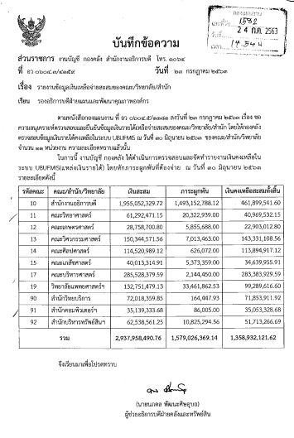

**ตัวอย่าง**

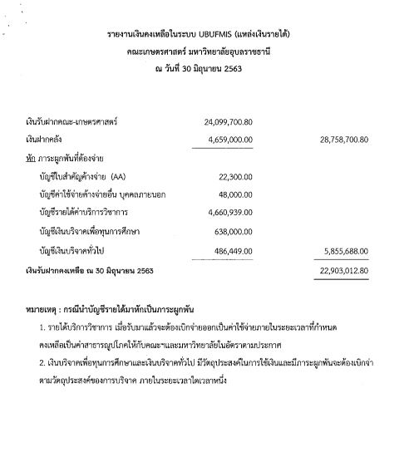

**ตัวอย่าง**

ลงชื่อ..................................... ลงชื่อ...........................................

(.............................................) (รองอธิการบดี/ผู้ช่วยอธิการบดี/คณบดี/

รองคณบดีที่รับมอบหมาย/ผู้ที่มีอำนาจหน้าที่)

ผู้จัดทำ ผู้รับรองความถูกต้อง

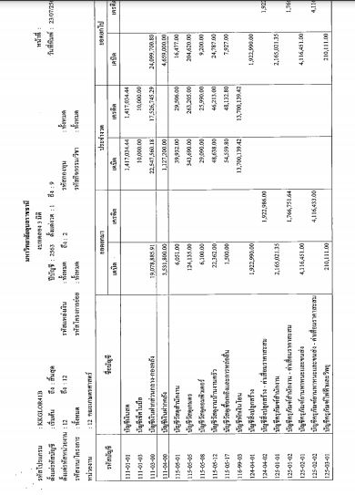

**ตัวอย่าง**

3. แผนการใช้จ่ายงบประมาณ **โดยระบุถึงกิจกรรม/โครงการ และช่วงเวลาที่ดำเนินการ**

| **ที่** | **โครงการ/กิจกรรม** | **จำนวน** | **หน่วยนับ** | **ราคาต่อหน่วย** | **จำนวนเงิน** | **กระบวนการขั้นตอน/การดำเนินงาน** | **ระยะเวลาดำเนินการ** | **ผู้รับผิดชอบ** |
| --- | --- | --- | --- | --- | --- | --- | --- | --- |
|  |  |  |  |  |  |  |  |  |
|  |  |  |  |  |  |  |  |  |

ลงชื่อ..................................... ลงชื่อ...........................................

(.............................................) (รองอธิการบดี/ผู้ช่วยอธิการบดี/คณบดี/

รองคณบดีที่รับมอบหมาย/ผู้ที่มีอำนาจหน้าที่)

ผู้จัดทำ ผู้รับรองความถูกต้อง

4. ใบเสนอราคาครุภัณฑ์ ไม่น้อยกว่า 3 ร้านค้า

5. รายละเอียดคุณลักษณะเฉพาะครุภัณฑ์

6.รายละเอียดแบบรูปและราคากลาง

7. แบบรูปและราคากลาง กรณีโอนเปลี่ยนแปลงงบประมาณรายการสิ่งก่อสร้างใหม่

8. รายละเอียดโครงการที่ได้รับอนุมัติแล้ว

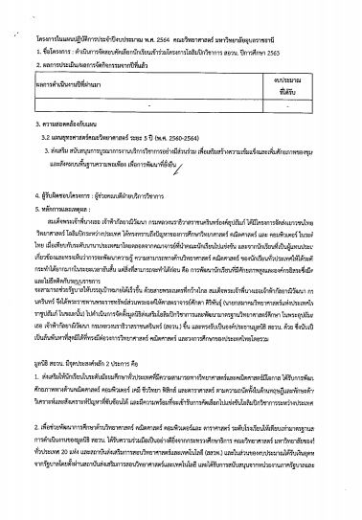

**ตัวอย่าง**

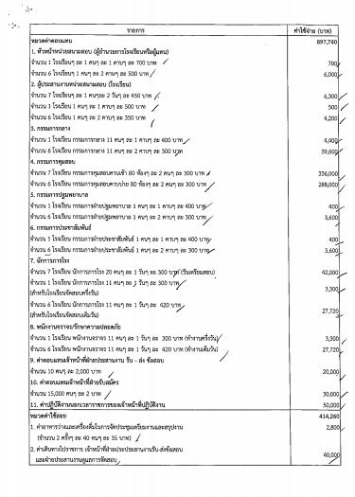

**ตัวอย่าง**

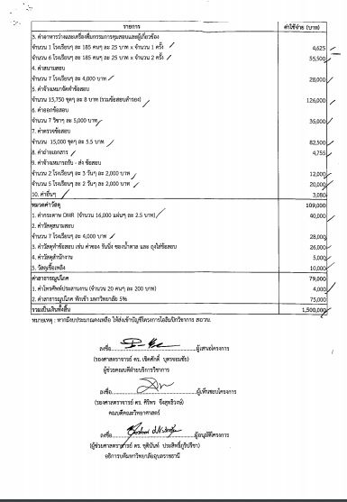

**ตัวอย่าง**

9. เอกสารประกอบการพิจารณาที่เกี่ยวข้อง/อื่น ๆ (ถ้ามี) เช่น บันทึกข้อความเกี่ยวกับปัญหา, รายงานการประชุมที่เกี่ยวข้อง, ระเบียบ/ข้อกฎหมายที่เกี่ยวข้อง เป็นต้น

ลงชื่อ..................................... ลงชื่อ...........................................

(.............................................) (รองอธิการบดี/ผู้ช่วยอธิการบดี/คณบดี/

รองคณบดีที่รับมอบหมาย/ผู้ที่มีอำนาจหน้าที่)

ผู้จัดทำ ผู้รับรองความถูกต้อง